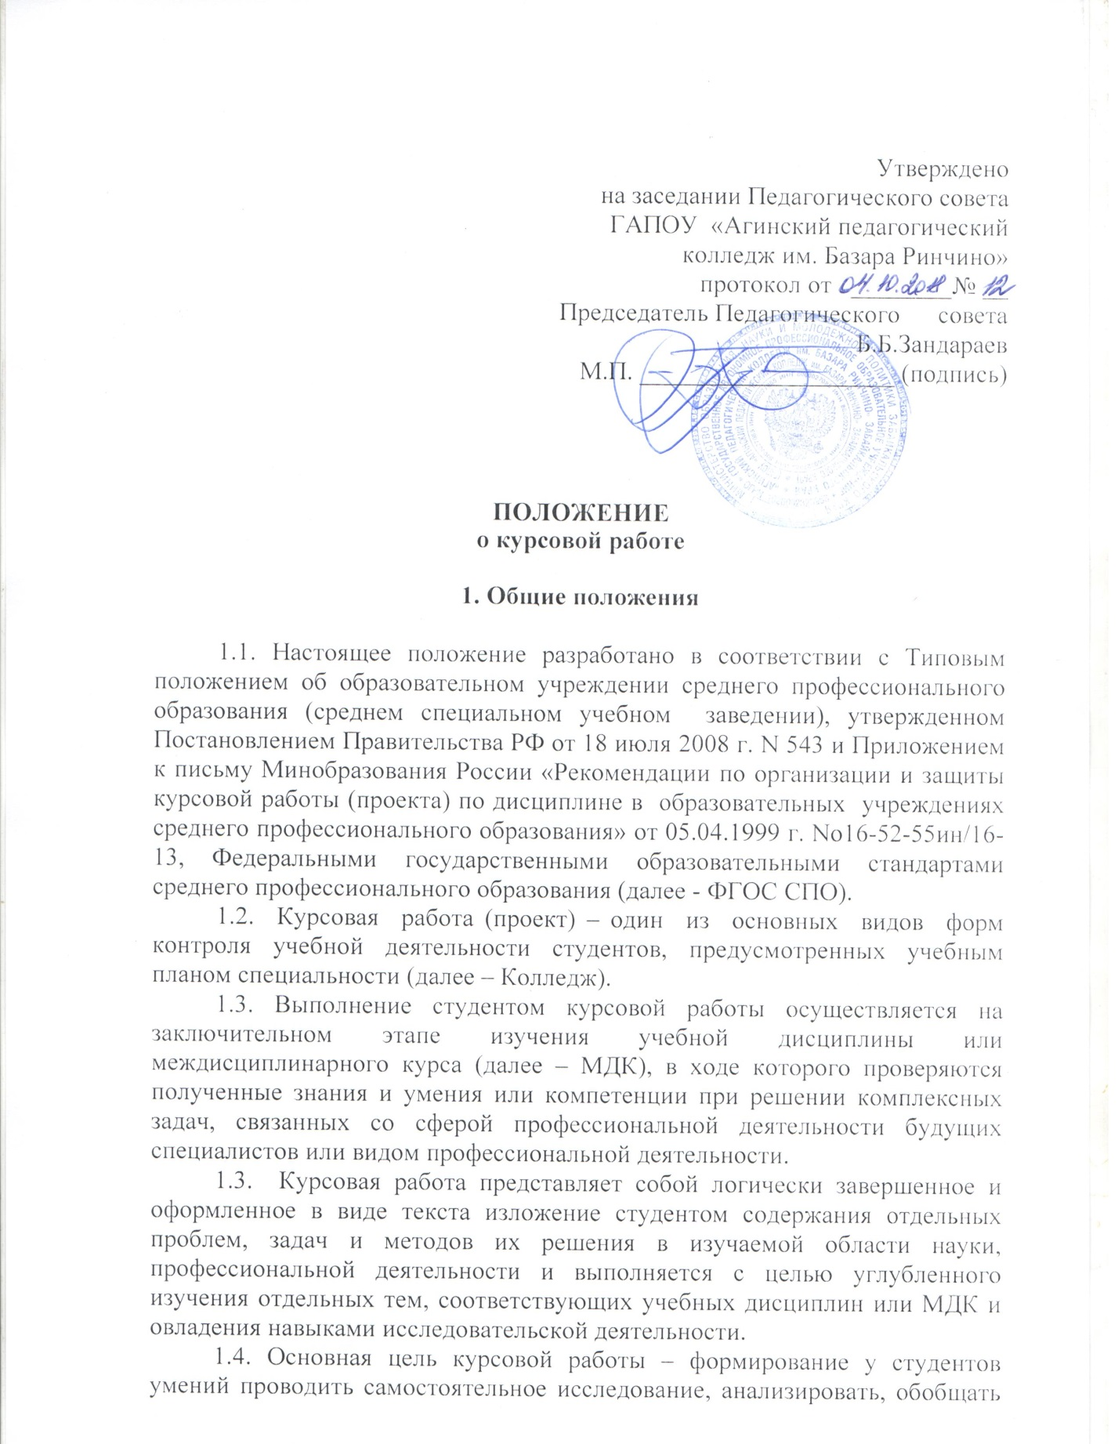

компетенций по МДК в соответствии с требованиями ФГОС СПО по соответствующему направлению подготовки специалистов;
- освоение общих и профессиональных компетенций;
- приобретение опыта творческого мышления, обобщения и анализа;
- развитие инициативы, самостоятельности, ответственности и организованности;
- приобщение к работе со справочной, специальной и нормативной литературой;
- применение современных методов организационного, правового, экономического и социального анализа, оценки, сравнения, выбора и обоснования предлагаемых решений;
- развитие интереса к научно-исследовательской работе;
- формирование опыта публичной защиты курсовой работы студентом.
1.4. Количество курсовых работ, наименование дисциплин, МДК по которым они предусматриваются, количество часов обязательной учебной нагрузки студента, отведенное на их выполнение, определяются ФГОС СПО. На весь период обучения Колледжем предусматривается выполнение не более трех курсовых работ по дисциплинам и МДК.1.1. Согласно Типовому положению об образовательном учреждении среднего профессионального образования (среднем специальном учебном заведении), утвержденному постановлением Правительства Российской Федерации № 543 от 18 июля 2008 г., курсовая работа (КР) по профессиональному модулю (ПМ) или междисциплинарному курсу (МДК) является одним из основных видов формой контроля учебной работы студентов.

2. Организация разработки тематики курсовых работ

2.1. Темы курсовых работ разрабатываются преподавателями профессиональных модулей и МДК по возможности совместно со специалистами других организаций, заинтересованных в разработке тем и рассамтриваются и принимаются на заседании кафедры. Тема может быть предложена самим студентом при условии обоснования им целесообразности ее разработки.
2.2.Темы курсовых работ должны соответствовать рекомендуемой примерной тематике курсовых работ в рабочих программах МДК и профессинальных модулей, должны соответствовать требованиям к результатам освоения ОППСЗ, носить актуальный характер.
2.3.Каждый студент выполняет работу индивидуально. В отдельных случаях допускается выполнение работы группой студентов, в этом случае индивидуальное задание выдается каждому студенту.
2.4.Руководитель и студент составляет примерный график выполнения работы, где фиксируются контрольные сроки. Форма примерного графика выполнения работы отражена в методических рекомендациях по выполнению КР.
2.5. Курсовая работа может быть связана с программой производственной практики студента, может стать составной частью (разделом, главой) выпускной квалификационной работы.
2.6. Директор колледжа закрепляет приказом руководителя и тематику курсовых работ.

3. Требования к структуре курсовой работы (проекта)

3.1. По содержанию курсовая работа может носить реферативный или практический характер. По объему курсовая работа должна быть не менее 30 страниц печатного текста.
3.2. Структура курсовой работы практического характера:
- Введение, в котором раскрывается актуальность и значение темы,
формулируется цели, задачи, объект, предмет работы (научный аппарат);
- Основная часть, которая состоит из 2-х глав: в первой главе содержатся теоретические основы разрабатываемой темы, второй главой является практическая часть, которая представлена расчетами, графиками, таблицами, схемами и т.п. После каждой главы должны быть представлены выводы по главе;
- Заключение, в котором содержатся выводы и рекомендации относительно возможностей практического применения материалов работы:
- Список используемой литературы;
- Приложения (если есть необходимость).
3.3. Курсовой проект по содержанию может носить:
По структуре курсовой проект состоит из введения, теоретической и практической части:
- Введение, в котором раскрывается актуальность и значение темы, формулируется цели, задачи, объект, предмет.
- Теоретическая часть содержит теоретические основы разрабатываемой темы, дается история вопроса, уровень разработанности проблемы в теории и практике;
- Практическая часть курсового проекта может быть представлена - чертежами, схемами, графиками, диаграммами и изделиями или продуктами творческой деятельности в соответствии с выбранной темой.
- Заключение содержит выводы и рекомендации относительно возможностей использовании материалов работы;
- Список используемой литературы;
- Приложения (если есть необходимость).
Объем введения курсовой работы или проекта должен быть не менее 2 страниц печатного текста.
3.4. Студент разрабатывает и оформляет курсовую работу (проект) в соответствии с требованиями ГОСТа 7.32-2001.

4. Организация выполнения курсовой работы (проекта)

4.1. Общее руководство и контроль за ходом выполнения курсовой работы (проекта) осуществляет преподаватель соответствующей дисциплины - руководитель курсовой работы (проекта). Для организации выполнения и защиты курсовой работы (проекта) преподаватель разрабатывает методические рекомендации для студентов, где определяет вид курсовой работы (проекта) и требования к ее выполнению по структуре, содержанию и оформлению.
4.2. Основными функциями руководителя курсовой работы (проекта) являются:
- Разработка графика выполнения курсовой работы (проекта) - примерное распределение времени на выполнение отдельных частей курсовой работы (проекта), (% выполнения объема работы от общего объема задания).
- Консультирование по вопросам содержания и последовательности выполнения курсовой работы (проекта);
- Оказание помощи студентами в подборе необходимой литературы;
- Контроль хода выполнения курсовой работы (проекта);
- Подготовка письменного отзыва - рецензии на курсовую работу (проект);
- Подготовка отчета о курсовых работах (проектах) заместителю директора по учебной работе и сдача работ на хранение.
4.3. Курсовая работа (проект) выполняется самостоятельно в пределах времени, отведенного на изучение соответствующей дисциплины, МДК.
4.4. Контроль за ходом выполнения курсовой работы (проекта) осуществляет заведующий. Заведующий кафедрой выносит вопрос о ходе курсового проектирования на заседания кафедры, совещаний у заместителя директора по учебной работе.
4.5. По завершении студентом курсовой работы (проекта) руководитель проверяет, подписывает ее и вместе с письменным отзывом - рецензией передает студенту для ознакомления и подготовки к защите.
4.7. Письменный отзыв - рецензия должен включать:
- Заключение о соответствии курсовой работы (проекта) заявленной теме;
- Оценку качества выполнения курсовой работы (проекта);
- Оценку полноты разработки поставленных вопросов, теоретической и практической значимости курсовой работы (проекта);
- Оценку курсовой работы (проекта).
Проверку, составление письменного отзыва и прием курсовой работы (проекта) осуществляет руководитель курсовой работы (проекта).
Защита курсовой работы (проекта) является обязательной и проводится за счет объема времени, предусмотренного на изучение дисциплины.
Заведующий кафедрой составляет график защиты курсовых работ (проектов) и доводит его до сведения студентов.
На защиту курсовой работы (проекта) студенту отводится до 10 минут, в течение которых студент характеризует тему, содержание и способы решения поставленных проблем.
Защита курсовой работы (проекта) проводится аудиторно. На защите могут присутствовать преподаватели соответствующей кафедры, администрация, куратор.

5. Критерии оценки курсовой работы

5.1. Курсовая работа (проект) оценивается по пятибалльной системе.
Положительная оценка по той дисциплине, по которой предусматривается курсовая работа (проект) выставляется только при условии успешной сдачи курсовой работы (проекта) на оценку не ниже «удовлетворительно».
5.2. Студентам, получившим неудовлетворительную оценку по курсовой работе (проекту), по предложению преподавателя и в соответствии с решением соответствующей кафедры и приказом директора:
- Дается возможность доработать прежнюю тему и определяется новый срок для ее выполнения;
- Дается новая тема курсовой работы (проекта) и определяется срок для ее выполнения. Новая тема курсовой работы (проекта) выполняется так же в соответствии с графиком под контролем преподавателя.
Наряду с научным содержанием работы, при окончательной ее оценке следует также учитывать полноту формальных реквизитов (содержание, библиография, выделение глав и пунктов).
5.3. Оценка «отлично» выставляется, если:
- Содержание работы: проанализирована основная литература по проблематике курсовой работы; суждения и выводы носят самостоятельный характер; структура работы логична, материал излагается научно и доказательно; отмечается творческий подход к раскрытию темы курсовой работы (проекта);
- Степень самостоятельности: авторская позиция, проявляющаяся в сопоставлении уже известных подходов к решению проблемы; предложение собственных оригинальных решений;
- Оригинальность выводов и предложений: выводы содержат новые варианты решений поставленной проблемы;
- Качество используемого материала: первоисточники, авторитетные источники по данной проблематике; источники на иностранном языке; опытные данные, качественно собранные и обработанные в соответствии с требованиями, предъявляемыми к опытным и экспериментальным работам;
- Уровень грамотности: владение общенаучной и специальной терминологией; отсутствие стилистических, речевых и грамматических ошибок.
5.2. Оценка «хорошо» выставляется, если:
- Содержание работы: проанализирована литература по проблематике курсовой работы, содержатся самостоятельные суждения и выводы, теоретически и опытно доказанные; структура работы логична, материал излагается доказательно; в научном аппарате содержатся некоторые логические расхождения;
- Степень самостоятельности: авторская позиция, проявляющаяся в сопоставлении уже известных подходов к решению проблемы;
- Оригинальность выводов и предложений: выводы содержат как новые, так и уже существующие варианты решений поставленной проблемы;
- Качество используемого материала: первоисточники, авторитетные и вторичные источники по данной проблематике; опытно-экспериментальные данные, в сборе и обработке которых отмечаются недостатки, не носящие принципиального характера;
- Уровень грамотности: владение общенаучной и специальной терминологией; стилистические, речевые и грамматические ошибки присутствуют в незначительном количестве.
5.3. Оценка «удовлетворительно» выставляется, если:
- Содержание работы: проанализирована литература по проблематике курсовой работы, однако суждения и выводы не являются самостоятельными; имеются незначительные логические нарушения в структуре работы, материал излагается ненаучно и часто бездоказательно; содержатся существенные логические нарушения;
- Актуальность слабо обосновывается во введении и не раскрывается в ходе всей работы;
- Низкая степень самостоятельности. Отсутствует оригинальность выводов и предложений;
- Уровень грамотности: слабое владение специальной терминологией; стилистические, речевые и грамматические ошибки.
5.4. Оценка «неудовлетворительно» выставляется, если:
- Содержание работы: не проанализирована литература по проблематике курсовой работы (проекта), суждения и выводы отсутствуют; логика работы нарушена, материал излагается бездоказательно;
- Актуальность работы не обосновывается;
- Степень самостоятельности: полностью списан из источников;
- Оригинальность выводов и предложений: выводы отсутствуют;
- Качество используемого материала: вторичные источники по данной проблематике, учебники; опытно-экспериментальные данные отсутствуют при их необходимости;
- Уровень грамотности: большое количество стилистических, речевых и грамматических ошибок.
Проверенная работа выдается студенту для ознакомления с оценкой и возможного исправления. Если же курсовая работа (проект) по заключению руководителя является неудовлетворительной и подлежит переработке, то после исправления она представляется на повторную проверку.

6. Хранение курсовых работ (проектов)

Выполненные студентами курсовые работы (проекта) сдаются преподавателем вместе с отчетом заведующему кафедрой. Заведующий кафедрой после проверки количества и качества выполнения отдельных курсовых работ (проектов) по дисциплине, передает их в архив на два года.
Лучшие курсовые работы, представляющие учебно-методическую ценность, могут быть использованы в качестве учебных пособий.

7. Оформление курсовой работы

Объем курсовой работы – не менее 25 страниц печатного текста (без приложения), выполненного через 1,5 межстрочных интервала (38-41 строка на странице) 14 шрифтом Times New Roman со следующими полями: левое - 30 мм; правое – 10 мм; верхнее и нижнее – 20 мм.
Страницы нумеруются (на титульном листе и содержании номер страницы не ставится, хотя эти 2 листа входят в общую нумерацию страниц, поэтому нумерация основного текста работы начинается с 3 страницы по центру).
Работу сшивают в папку-скоросшиватель или переплетают.
Курсовая работа пишется от третьего лица. Она должна быть оформлена на одной стороне листа бумаги формата А 4 (210 - 297мм.)
Номера страниц проставляются внизу страницы с форматированием по центру.
Название каждой главы в тексте работы следует писать 14-м шрифтом. Каждая глава начинается с новой страницы. В тексте курсовой работы (проекта) рекомендуется чаще применять красную строку, выделяя законченную мысль в самостоятельный абзац.
Слишком много цитат в работе приводить не следует, цитирование используется как прием аргументации. В случае необходимости можно излагать чужие мысли своими словами, но и в этом варианте надо делать ссылку на первоисточник. При любом цитировании должно быть ясно, кто автор фразы и на какой печатный, либо рукописный источник ссылается текст. Если источник цитируется, то указывается сначала его номер в списке литературы, а затем через запятую номер страницы из этого источника, которая цитируется: [6, с. 34], т.е. из шестого источника цитируется 34 страница.
Например: В своей книге «От мечты - к открытию: Как стать ученым» Ганс Селье писал: «Наука занимается не отдельными объектами, как таковыми, а обобщениями, то есть классами и теми законами, в соответствии с которыми упорядочиваются объекты, образующие класс. Вот почему классификации представляют собой фундаментальный процесс» [3, с. 16].
В работе допускаются общепринятые сокращения слов, например, официальная аббревиатура - Российская Федерация (РФ) и т.п. Для наглядности в курсовую работу (проект) можно включать таблицы, графики и рисунки. Нумерация таблиц, графиков и рисунков (отдельно для таблиц, графиков и рисунков) должна быть сквозной на протяжении всей курсовой работы (проекта).
После заключения необходимо поместить список использованной литературы. В список включаются все источники по теме, с которыми студент ознакомился при написании работ. В список включается вся литература по теме, на которую имеются ссылки в работе. В списке для каждого издания указываются: автор, название работы, место издания и название издательства, год издания и количество страниц.
Приложения помещаются в конце курсовой работы. После списка использованной литературы на отдельной странице, которая включается в общую нумерацию страниц, пишется прописными буквами слово «Приложение». За этой страницей потом размещаются приложения.
Приложения выделяются в том случае, если есть объемные табличные, расчетные или другие материалы, которые имеют вспомогательное значение для достижения цели работы.
В него могут быть внесены вспомогательные расчеты, типовые бланки (заполненные), исходная информация и прочее. Приложения должны иметь названия, отражающие их содержание, и порядковый номер, на который в тексте основной части должны быть даны ссылки. Слово «Приложение» и его номер печатают в верхнем правом углу над заголовком.

